BASALPHA ПОТОВПИТЫВАЮЩИЕ ВСТАВКИ ДЛЯ ЗАЩИТНЫХ КАСОК

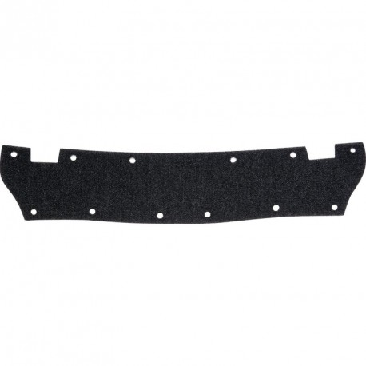

Цвет: черный
Размер: -
СПЕЦИФИКАЦИЯ
Потовпитывающие вставки для защитных касок. Аксессуар подходит для всех касок Дельта плюс. В одной упаковке - 10 вставок.

